Задание подготовлено в рамках проекта АНО «Лаборатория модернизации образовательных ресурсов» «Кадровый и учебно-методический ресурс формирования общих компетенций обучающихся по программам СПО», который реализуется с использованием гранта Президента Российской Федерации на развитие гражданского общества, предоставленного Фондом президентских грантов.

**Разработчики**

Агаршева Ольга Викторовна, Тараборова Юлия Николаевна, ГБПОУ «Сызранский медико-гуманитарный колледж»

**Назначение задания**

Анализ рабочей ситуации. Уровень I

МДК.02.03 Безопасная больничная среда для пациента и персонала

Тема: Внутрибольничная инфекция

**Комментарии**

Задание предлагается выполнить для введения информации о выполнении техники гигиенического способа мытья рук.

Изучите последовательность и описание движений в процессе мытья рук гигиеническим способом (бланк).

Рассмотрите фотофиксацию процесса.

**Оцените меру соблюдения последовательности и состава движений.**

Заполните бланк.

*Бланк*

|  |  |
| --- | --- |
| Последовательность движений при мытье рук гигиеническим способом | Оценка, +\- |
| Ладонь к ладони, включая запястье |  |
| Правая ладонь на левую тыльную сторону кисти и левую ладонь на правую тыльную сторону кисти |  |
| Ладонь к ладони рук с перекрещенными пальцами |  |
| Внешняя сторона пальцев на противоположной ладони перекрещенными пальцами |  |
| Кругообразное растирание левого большого пальца в закрытой ладони правой руки и наоборот |  |
| Кругообразное растирание сомкнутых кончиков пальцев правой руки на левой ладони и наоборот |  |

*Источник*

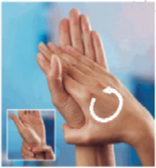

**↓**

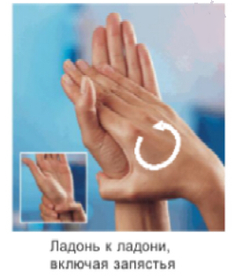

**↓**

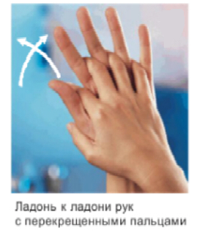

**↓**

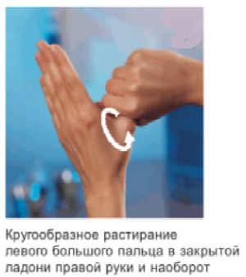

**↓**

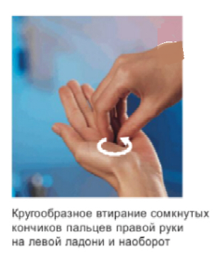

**↓**

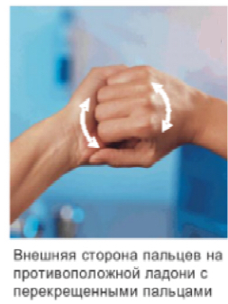

Инструмент проверки

|  |  |
| --- | --- |
| Последовательность движений | Оценка, +\- |
| Ладонь к ладони, включая запястье | + |
| Правая ладонь на левую тыльную сторону кисти и левую ладонь на правую тыльную сторону кисти | + |
| Ладонь к ладони рук с перекрещенными пальцами | - |
| Внешняя сторона пальцев на противоположной ладони перекрещенными пальцами | - |
| Кругообразное растирание левого большого пальца в закрытой ладони правой руки и наоборот | - |
| Кругообразное растирание сомкнутых кончиков пальцев правой руки на левой ладони и наоборот | - |

*Подсчет баллов*

|  |  |
| --- | --- |
| За каждую верную оценку | 1 балл |
| ***Максимальный балл*** | ***6 баллов*** |